

 | Sektionschef Mag.  Elmar PICHL |  |  | 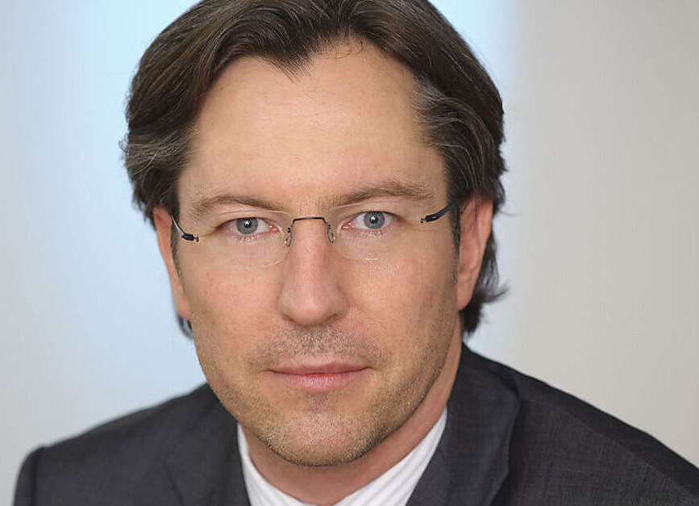
 | Persönliche Daten
 | geboren |  | 07. Jänner 1973
 |  |  | Österreichischer Staatsbürger
 |  |  | Verheiratet, 1 Sohn
 | Berufslaufbahn
 | Seit 2013 |  | Sektionschef im Bundesministerium für Bildung, Wissenschaft und Forschung - Leitung der Hochschulsektion
 |  |  | Stv. Leiter der Hochschulsektion im Bundesministerium für Wissenschaft und Forschung
 |  |  | Kabinettchef im Bundesministerium für Wissenschaft und Forschung
 |  |  | Abteilung Politik in der ÖVP-Bundespartei (zuletzt Abteilungsleiter)
 |  |  | Leitung des World University Service Austria (WUS-Austria) Flüchtlingsprogramm in Tetovo bzw. Leitung der Außenstelle von WUS-Austria in Prishtina
 |  |  | Wissenschaftlicher Mitarbeiter (Universität Graz, Institut für öffentliches Recht)
 |  |  | Studium der Rechtswissenschaften (Universität Graz)
 | Mitgliedschaften
 |  |  | Aufsichtsrat der OeAD-GmbH (Aufsichtsratsvorsitz)
 |  |  | Generalversammlung der AQ Austria
 |  |  | Integrationsbeirat im BMEIA
 |  |  | Vorsitzender des Vereins „Österreichisches Institut für Europäische Rechtspolitik“
Auszeichnungen
2000 |  | Certificate of Merit der Universität Prishtina (Kosova)
Sonstiges
 |  | Gastprofessuren verschiedene Lehraufträge bzw. Vortragstätigkeiten
2018 |  | 15. Strategischer Führungslehrgang (Österreichische Landesverteidigungsakademie im Auftrag der Österreichischen Bundesregierung)
Publikationen
 | 2018 |  | [gemeinsam mit Iris Rauskala] Konsolidierte Rechnung: Zur Frage der wirtschaftlichen Konsequenzen der Rechtsaufsicht am Fallbeispiel der Österreichischen Universitäten. In: Schweizerischen Gesellschaft für Verwaltungswissenschaften (Hg.): Jahrbuch der Schweizerischen Verwaltungswissenschaften 2017, Winterthur: 2018, 44 – 71
 | 2018 |  | Der neue Student / die neue Studentin: essayistische Fragen und Thesen zwischen Ansprüchen und Wirklichkeiten. In: Martin Berger / Daniel Heitzmann / Martin Kaplans (Hg.): Herausforderung Zukunft. Wien: 2018, 71 – 81
 | 2018 |  | Autonomes Studieren? Skizzen einer Hochschulbildungswende zwischen analog und digital. In: Universität für Angewandte Kunst (Hg.): Digitale Transformationen – Gesellschaft, Bildung und Arbeit im Umbruch. Wien: 2018, 169 – 186

